ПРОЕКТ «Исчезнувшие деревни» Тетюшского района
Руководитель проектной группой Прыткова Галина Николаевна заместитель директора по ВР.

КРАТКАЯ ИНФОРМАЦИЯ О ПРОЕКТЕ
1.Полное название проекта - «Исчезнувшие деревни в окрестностях села Урюм».
2.Напрвление проекта - патриотическое.
3.Краткое содержание проекта - Проект предполагает проведение ряда мероприятий, направленных на поисково-исследовательскую деятельность, патриотическое воспитание подрастающего поколения.
4.Регион реализации проекта – Территория Урюмского сельского поселения Тетюшского района Республики Татарстан.
5.Продолжительность реализации проекта – 2006-2008 годы.
6.Общие расходы по проекту - в пределах сметы.

АННОТАЦИЯ ПРОЕКТА. (выбор проблемы)
Большое всегда начинается с малого.
Интерес и любовь к истории страны стоит формировать с историей малой родины. Сегодня Тетюшский район таит в себе много нераскрытых тайн и загадок. И кому как не молодым исследователям, становиться первооткрывателями.
При МОУ «Урюмская средняя общеобразовательная школа» действует детское объединение «Лидер». Одно из направлений работы объединения – патриотическое. Изучение истории родного края. При проведении анкетирования, социального опроса были выявлены социально-значимые интересы учащихся школы:
1. Узнать больше о жизни и деятельности выдающихся людей своего села – 42 %.
2.Желание принять участие в поисково-исследовательской работе - 67% .
3. Научиться работать в исторических источниках и документах - 38%.
В своей работе детское объединение «Лидер» использует такие формы:
- игровая деятельность
- создание электронных учебно-методических пособий по истории и краеведению.
- встречи с интересными людьми.
- научно-исследовательская работа.
- исторические экскурсии.
Важной и неотъемлемой частью социального проекта является поисково-исследовательская работа. Ребят заинтересовали места, где раньше были деревни. И провели большую работу по исчезнувшим деревням. Они обращались в музей истории села, краеведческий музей, в библиотеку села. Оказалось, что музей села и билиотека не имеет такой информации.
Так и появился социальный проект: «Исчезнувшие деревни в окрестности села Урюм» Тетюшского района.
Основная цель проекта - помочь сельскому музею в сборе материала по исчезнувшим деревням.
Задачи проекта:
- Собрать материал об истории исчезнувших деревень,
- Провести встречи с интересными людьми своего села и бывшими жителями этих деревень,
- Провести экскурсии по эти местам.
Исследовательская работа учащихся заинтересовала и музейных работников, сельскую библиотеку, администрацию школы.
В селе Урюм был проведен опрос местных жителей с целью узнать кто проживал в этих деревнях и место их нахождение. Выяснилось, что в Урюме проживают три семьи из деревни Долиновка (Таньков Георгий Федорович, Малькина Екатерина Семеновна,) и пять семей из деревни Пещемары (Курков Николай Данилович, Коробова Валентина Степановна, Кудашова Анастасия Николаевна, Соколова Ольга, Анисимова Мария).
Весь собранный материал был систематизирован и оформлен в виде альбомов в краеведческом музее села и в средней школе. Он стал популярной выставкой музея и привлек внимание не только жителей села, но и внимание гостей, посещающих наше село.
Конечно же, главным результатом проекта стало изменение отношения ребят к истории своей малой Родины: «Надо охранять памятники старины, чтобы прошлое стало понятнее: «Земля велика, островок мал – малешенек, но он опора наша». «Как хорошо иметь свою высоту, чтобы прийти постоять, прислушаться, вспомнить, помечтать и открыть, что ты – гражданин этой малой родины.

ЭТАПЫ РАБОТЫ НАД ПРОЕКТОМ:
Этапы Сроки Мероприятия
I этап Сентябрь 2006 – февраль 2007 Выбрать проблему, провести социологические опросы, создать группу для работы, принять участие в работе музея.
II этап Февраль 2007 – май 2007 Сбор информации, посещение жителей деревень на дому, расчет сметы, обращение к различным структурам,
III этап Май 2007 – октябрь 2007 Организовать поисковую работу в местах где были расположены деревни, раскопки предметов быта и орудий труда, сдача их в музей села, оформление выставок.
IV этап Октябрь 2007 – январь 2008 Оформление работы, принять участие в районном конкурсе социальных проектов «Я в моей организации», и продолжить работу по исчезнувшим деревням района.

ОЖИДАЕМЫЕ РЕЗУЛЬТАТЫ.
- Умение видеть результаты своего труда
- Получение навыков поисково-исследовательской и аналитической работы
- Получение навыков оформления экспонатов, выставок в музее села.

ПРЕДПОЛАГАЕМЫЕ ЗАТРАТЫ И ИСТОЧНИКИ ФИНАНСИРОВАНИЯ.
Финансирование Проекта осуществляется за счет средств самовложения, средств от субботников, добровольный взносов граждан, спонсорской помощи.

ТЕМАТИЧЕСКИЙ ПЛАН ОСНОВНЫХ МЕРОПРИЯТИЙ ПРОЕКТА
- Анкетирование, социальный опрос в выборе проблемы.
- Посещение музея, беседа с работниками музея и сельской библиотеки.
- Сбор информации. Встреча с односельчанами, с бывшими жителями деревень Долиновка и Пещемары.
- Работа по финансированию проекта.
- Поисково-исследовательская работа, посещение мест, где располагались деревни.
- Вести раскопки в этих местах.
- Оформление выставок, экспонатов.
- Оформление работы на районный конкурс социальных проектов.
- Выступление перед учащимися школы о проделанной работе.

- Поисково-исследовательская работа
по п. Пещемары Тетюшского района.

И вот опять мне снится родина.
И вот опять пуржит пурга.
Что мной утеряно, уронено
На те высокие снега?
Что мной утрачено, убито?
Никак сегодня не пойму,
Какой неведомый убыток мешает счастье моему?
С.А.Кузнецова «И во опять мне снится родина…»

Ушедшие и уходящие в небытие деревни. Сколько их? Какие названия они носили? Кто в них жил? Тихо и незаметно уходят они из нашей памяти. Не будем перечислять причины исчезновения деревень. Иногда так складывается жизнь, что помочь деревне нельзя и спасти ее некому. И все же боль потери сильна. Ведь с каждой исчезнувшей деревней теряется часть духовности, культуры, милосердия, нравственности народа, изменяется исторический образ Родины!
Человека хоронят – даты рождения и смерти ставят, фамилию пишут. А деревни стояли века! Их защищали, за них дрались, в них жили, любили, рожали детей… А уходят они при полном молчании. Словно провинились перед нами. Мы не должны похоронить вместе с ними и свою память.

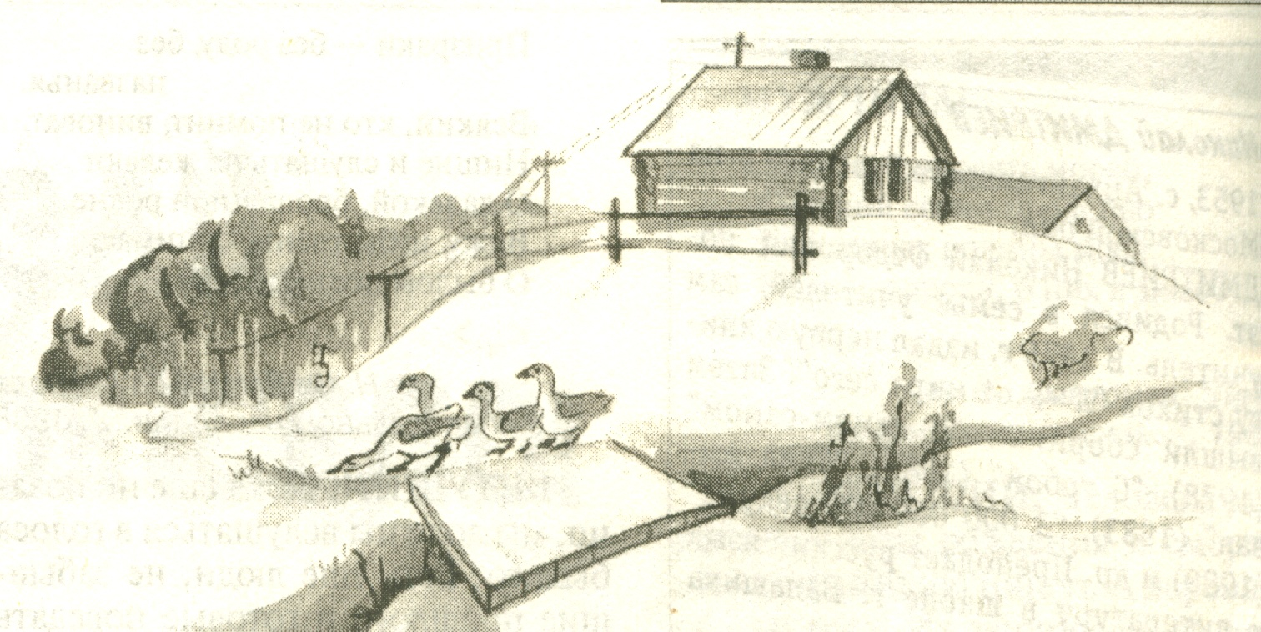

Много изб чернеет по дорогам,
Впустят и не спросят: «Кто таков?»
Каждому поведают о многом
Голосом последних стариков.
Кто они, хранящие преданья,
Вспомни, век мой – близок их закат!
Призраки – без роду, без названья.
Всякий, кто не помнит, виноват.
Нищие и слушать не желают
О далекой, брошенной родне.
Вижу, избы тленье обнимают,
О былом поет наедине.

Н.Ф. Дмитриев «Мысля о спасительном наследии…».
Пока еще не поздно, мы должны вслушаться в голоса былого. Есть еще люди, не забывшие прошлого и готовые поведать нам, что было.
Не случайно тот, кто уехал из деревни в город, то и дело с тоской вспоминает свою родину, ощущая свою вину перед ней…
…Сам себя считаю городским теперь я.
Здесь моя работа, здесь мои друзья
Но все также ночью снится мне деревня,
Отпустить меня не хочет Родина моя.
У нас в районе есть несколько деревень, которые еще живы, но вот-вот их может не стать. Если они исчезнут, в этом будет и наша вина. Нужно сделать все возможное, чтобы не погасли огни в окнах этих деревень.
Мы хотим вам рассказать о поселке Пещемар, в котором остался один дом Соколовых. Мы посетили бывших жильцов поселка это: Куркова Николая Даниловича и Коробову Валентину Степановну. Они нам рассказали о Пещемаре.
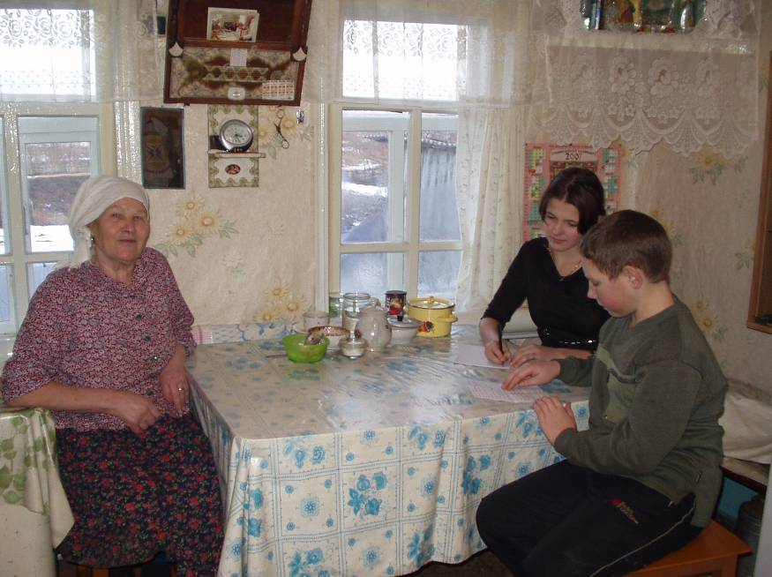
Ребята в гостях у Коробовой Валентины С.
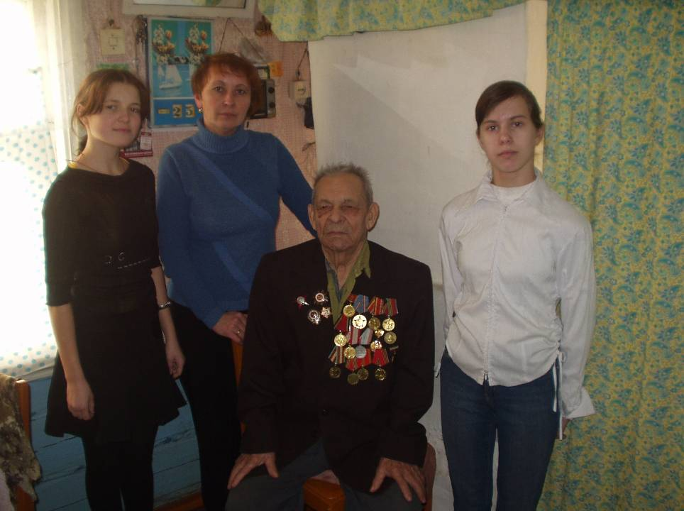
В гостях у Куркова Николая Д.
Поселок образовался в конце 20-х годов. Первые жители переехали из села Урюм: Соколов Василий, Коробов Дмитрий, Торгашов Иван. Затем переехали и остальные. Образовался новый колхоз, председателем был Карабаев Данил по прозвищу - Орай Данька. Был в поселке частный магазин Торгашова Максима. Продавцом работала дочь – Ольга. Жители в большинстве работали в колхозе; также в лесу была пилорама, изготовляли доски; в лесхозе; на комбинате от г.Тетюши, который находился в 18 квартале. Зимой делали копна снега для снегозадержания. Летом работы было много. Позже наш колхоз присоединили к Урюму. В школу ходили в Красное Озеро (1 км.).
Кто-то жил по богаче, такие как Торгашов Максим, так как был собственный магазин; Кудашовы они держали пчел.
Самыми многодетными были Кудашовы, у них 13 детей. У Никифоровых – 6 детей; Соколовы – 6 детей; Анисимовы – 6 детей.
В личном хозяйстве держали: корову, овец, свиней, гусей, кур. Раньше не разрешалось держать 2 коров, позже разрешили. Затем жители стали уезжать кто в Гаврилов Поляны Куйбышевскую область; в Красноярск; в Зеленодольск; в Тетюши; в Улъяновск; многие живут в Урюме.

В Пещемаре было всего 20 домов, улица располагалась г-образно:
1 дом – Торгашев Игнатий Константинович
2 дом – Анисимовы Василий, жена - Вера
3 дом – Торгашовы, жена - Евдокия
4 дом – Торгашева (Бужлей) Ольга, муж – Соколов Иван – погиб на фронте
5 дом – Мокеева Екатерина (сын - Владислав, сноха - Екатерина)
6 дом - Тограшов Тихон Иванович, жена – Дарья Васильевна
7 дом – Торгашев Николай, жена - Екатерина
8 дом – Курков Николай Данилович, жена – Лидия Максимовна
9 дом – Панэ (Торгашова Паня)
10 дом – Коробовы Дмитрий Иванович, жена - Анна (сын – Николай, сноха - Валентина)
11 дом - Соколов Анна, муж – Андрей погиб на фронте
12 дом – Меньшов Семен Яковлевич (родом из с.Киртели)
13 дом – Никифоров Екатерина, муж - Степан
14 дом – Соколов Василий и Пелагея
15 дом – Таньков Афанасий, жена - Агрепина
16 дом – Кудашов Федор Иванович, жена - Екатерина
17 дом – Торгашов Максим Исаакович, жена - Евдокия
18 дом – Подгорновы
19 дом – Карабаев Данил Сергеевич (Галанков), жена - Просковья
20 дом – Евсеева Ульяна Семеновна
21 дом – Курков Анастасия, муж - Данил Андреевич

В конце беседы учащиеся спели песни для Валентины Ивановны.
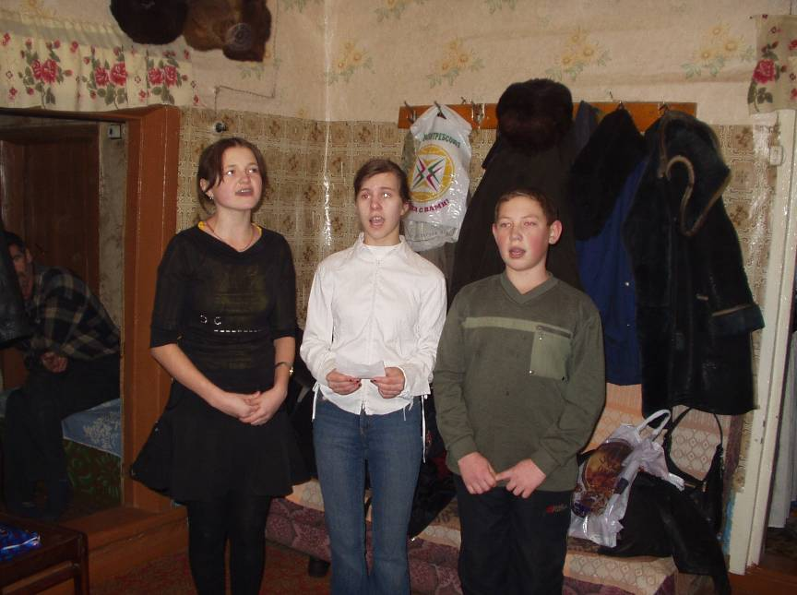
Уходят, уезжают люди, и хоть болит у них душа, все равно уходят, и этому много причин. Но если мы не можем спасти гибнущую деревню, в наших силах сохранить память о ней.
Если это в наших силах, поможем сохранить еще живые деревни или хотя бы память о тех, которые исчезли навсегда.

Не исчезай, мое село –
Твой берег выбрали поляне,
И ты в него, судьбе назло,
Вцепись своими тополями.
Прижмись стогами на лугу
И не забудь в осенней хмари:
Ты – будто «Слово о полку» -
В одном бесценном экземпляре

Поисково-исследовательская работа
по деревне Долиновка Тетюшского района.
На берегу р.Волги раскинулся красивый уголок природы, который назывется Долиновка. До 1954 года там стояла красивая деревня, которое так и называлась Долиновка. Место выбора деревни неслучайно, археологические находки показывают, что здесь жили ещё в древние времена. Люди именьковских племён, ананьевских племён. Во времена Булгарского государства там жили Булгары.
Место очень удобное: возвышенность - поднимаясь на нее можно наблюдать за происходящим вокруг; правобережье, начиная с Камского Устья, такого залива нет, это очень удобный и красивый залив.
Но в силу объективных причин, а это - план построения электофикации, /Куйбышевская гидроэлектростанция/, мордовская деревня исчезла. Жители вынуждены были переехать в другие населенные пункты.
О жителях этой деревни нам рассказал Таньков Георгий Федорович - житель этой деревни.
Схема расположения домов д. Долиновка.
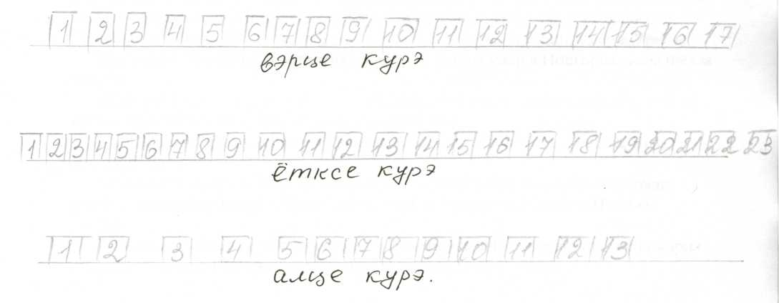

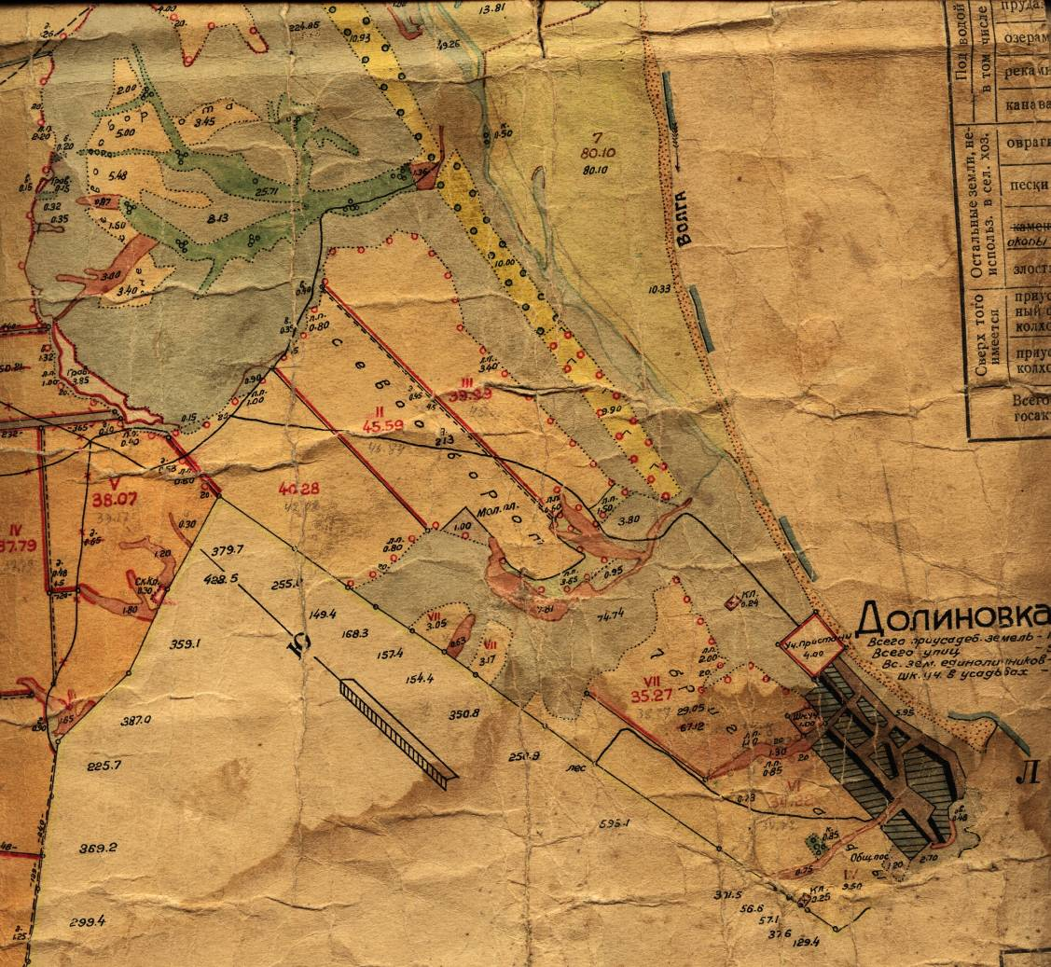
План деревни Долиновка. Составлен по материалам горизонтальной съемки 1944 г. и горизонтальной съемки 1927 г., прокорректированной в 1952 г.

Вэрце курэ /Верхняя улица/
1.Колсанова Серафима - уехала в Гаврилово Поляну, муж погиб Вов.
2.Секретова /имя не помнит/ - муж погиб Вов, 2 сына: Михаил в Хрящевке Куйбышевская обл. - умер; Понёк - погиб в Подгорье; 2 дочери: Татьяна и Настя в Самаре.
З.Бардина Евдокия - муж в Вов, умер в Урюме.
4.Кильганов Емельян - погиб Вов; сын Николай живёт в Урюме.
5.Бурова Татьяна - муж погиб в Вов; уехала в Яблоневый овраг Куйбышевская обл. дети: Вера, Раиса, Виктор там же, Анатолий в Молдавии.
б.Пахомова Просковья - муж офицер погиб Вов, дочери: Мария-в Яблоневом овраге и Анна в Пензинской обл.
7.Колсанова Мария умерла, муж погиб в Вов, есть дочери и сын умер в Ульяновске.
8.Гурьянова Просковья Н. Умерла в Подгорье, сыновья: Елисей и Аркадий умерли.
9.Пашков Егор вернулся раненый в ногу, дочь Тамара в Подгорье, есть сыновья.
Ю.Князькина Мария, муж погиб на войне, сыновья: Николай, Нестер, Иван умерли, дочь Вера.
11.Ежкова Донна, муж погиб на войне, сыновья: Федор умер, Нестер, Николай, и дочь Наталья.
12Христофорова Мария Серг. Муж погиб на войне, сын иосиф умер, дочери: Ольга умерла, Вера.
П.Бурова Мария умерла, муж погиб на войне, сын Иван, Василий и дочь Нида.
И.Пиашкин Иван Иванович умер после войны, участник Вов , много у них детей было.
15.Таньков Евдоким Егорович умер в Урюме, жена Вера жива живёт в Урюме, Анатолий, Галина, Слава, Николай.
16.Даричева Пелагея Умерла, муж погиб на войне. Сын Аркадий в Подгорье.
П.Деменьтьев Иван Николаевич умер Н.Челнах, похоронен в Урюме.
Ётксе курэ. /средняя улица/
1.Терентьев Федор Ник. Умер в тетюшах, участник войны, ране в руку.
Дочь Ирина умерла В тетюшах, Елисей, Петр, Николай, Аркадий, Катя, Вера, Галя, Валя.
2.Таньков Федор Григорьевич участник войны, умер в с.Урюм, жена Мария Николаевна умерла, Анастасия в Ереване, Николай участник войны умер в Москве, Пимен в Белоруссии, Петр погиб в ФЗО под Москвой, Иван умер в Сердобске, Гриша в Челябинске, Георгий в Урюме, Юлия в Урюме, Аркадий умер в Урюме.
З.Бородин Прокопий Дмитриевич участник войны умер в Подгорье, жена Фёкла умерла.
4.Бардин Егор участник войны погиб, жена Анастасия, сын Николай погиб на войне, Дуся в Рыбёжке, Рая, Виктор, Аркадий умер.
5.Танькова Марфа умерла в Ульяновске, муж погиб на войне, Ольга, Вера, Николай, Василий.
б.Колсанов Пётр Павлович участник войны умер в Урюме, жена Анастасия умерла, Алексей и Фаина в Урюме. Анатолий в Ташкенте, Юрий и Николай умерли.
7Кильганов Иван Алексеевич умер в Долиновке, участник войны, жена мария умерла, Татьяна в Кильдюшеве, Ольга и Алена в Самаре, 8.Кильганов Федор Алексеевич умерли, участник войны, Леонид умер в Ульяновске, Павел участник войны жив, Виктор умер.
9.Кильганова Татьяна Николаевна умерла в Шереметьево, муж Тихон погиб на войне, Олимпиада жива.
Ю.Серкин Федор Филиппович участник войны умер в Подгорье, жена Анна умерла, Юрий и Галина.
11.Малькин Семён Ефимович участник войны умер в Урюме, Маланья умерла в Урюме, Данил участник войны умер, Леонид в Урюме.
12.Радионова Ольга Артемьевна муж умер после войны, дочери Рая в Урюме, Тоня в Кильдюшеве,Иван умер.
13.Рожков Ларион Максимович участник войны умер в Урюме, жена Наталья умерла в Урюме. Акулина, Таисия, Лев.
Н.Ишелева Надежда муж погиб на войне, 2 сына погибли на войне,
15.Кильганов Василий участник войны, умер в Урюме. Михаил умер, Ольга.
16.Колсанов Иван Кузьмич участник войны умер, Агрепина умерла, сын Иван.
17.Дёгтев Сергей Сергеевич участник войны кавалер трех орденов, Евдокия, Виктор в Подгорье.
18.Колсанов Константин Павлович участник войны умер в Подгорье,Ирина умерла, Иван, Раиса, Виталий, Валентина.
19.Христофоров Илья Кириллович погиб на войне.
2О.Князькин Лаврентий участник войны, жена Мария умерли в Подгорье, Вадим, Вячеслав, Ольга, Николай.
21 .Буравов Яков умер, жена Вера умерла в Урюме, Василий, Ленька, Екатерина, Михаил, Иван.
22.Банников погиб на войне, жена Тяпа умерла в Урюме. Александр репрессирован. Забрали в тюрьму и больше ничего о нем не известно , Ирина, Анфиса.
23.Буравов Фёдор, Пётр /ладр/ участники войны. Дочь Клавдия в Кильдюшеве, Тамара на Украине.
Алце курэ (нижняя улица)
1.Тюголев умер в Долиновке.
2.Барашков Степан умер в долиновке, дети: Иван, Прокопий, Агрепина, Серафима.
З.Кукаркины Артём и Наталья в Комаровке, Аркадий ,Тимофей.
4.Тюголева Анна, муж погиб на войне, Николай, Евгений, Тамара, Зоя.
5.Бородин Дмитрий и Груша в Подгорье, Пётр, Оксе, Зоя, Юля.
6. Долинин Егор умер в Долиновке, жена Татьяна умерла в Подгорье.
Павел, Нестер, Алексей, Ольга, Вера.
7.Христофоров Фёдор Осипович участник войны, умер в Подгорье, жена Анна умерла. Сын Николай умер.
8.Пашков Кузьма Александрович участник войны, жена Анастасия умерли в Урюме. Яков погиб на войне, дочь Зоя в Подгорье.
9.Терентьев Филипп Николаевич погиб на войне. Александра погибла в Киеве, Катя в Яблоневом овраге, Иван умер в Самаре.
Ю.Пиашкин Ефим умер в Долиновке после войны, жена Просковья умерла в Подгорье, Николай умер в Самаре, Раиса и Елена живы.
11.Буравов Борис /Боша/ погиб на войне, жена Мария умерла в Подгорье, Николай, Иван умерли, Зоя и Наталья умерли, Вера жива.
12.Буравова Елена муж погиб на войне, сын Николай жив.
13.Колсанова Татьяна умерла в Подгорье, Лев умер, Лида жива.

Вот все жители деревни Долиновка. Очень многие переехали жить в Подгорье это прямо через Волгу на другой берег.
Колхоз назывался «Красный Буксир». Председателями были:
-Козлов Григорий во время войны;
-Кильганов Андрей Макарович после войны;
-Таньков Федор Егорович до войны;
-Неваем Николай Прохорович после войны;
-Буравов Пётр Фёдорович /работал всего 4 месяца/.
Жители работали в колхозе, был там рыбзавод /погреба/ принимали рыбу, ловили рыбу больше жители Пролей-Каш, а жители Долиновки больше ловили для себя.
Была у них школа 4 класса, учителями были:
-Сумбаева Варвара Сергеевна из с.Урюм;
-Кудашова Мария Фёдоровна из п. Пищемары;
-Анна Яковлевна из Кульметевки;
-Солдаткина Клавдия Ивановна из с. Богдашкино;
-Морозов Павел Алексеевич из с. Кильдюшево.
Был в деревне свой магазин, продавцом работала Князькина Мария Николаевна /девичья фамилия Дементьева/.
Так же был в деревне куст артель «Знамени труда» где изготовлялись дровни, телеги, обручи для бочек, лопаты деревянные, лодки и др. Управлял этим Таньков Фёдор Егорович.
Ещё занимались бортничеством - добыванием мёда диких пчёл. И на сегодня пасеки расположены в этих местах.
Занимались охотой. Очень удобен для охоты Лабаев Овраг, который был богат живостью.
Большинство домов были покрыты соломой, только домов 5 или 6 покрыты тёсом. Жители держали коров, птицу, и др. домашних животных.
И сегодня остаётся это место самым красивым местом нашего края. Сюда приезжают и дети и взрослые отдыхать, любоваться красотой этих мест.
Сейчас там образовалось очень красивое озеро. Мы с учениками ходим туда на экскурсию. Осенью мы только спустились туда, как не далеко от залива увидели маленькую косулю, а в озере много рыбок и щук. Вода прозрачная и все очень хорошо видно. Мы катались на лодке и наблюдали за жителями озера. /Свои рисунки ребята приложили/.
С учениками очень много интересного находят в этих местах. /Фотография прилагаются/. Всё это хранится у нас в музее.
Нам были память и любовь даны, Чтобы сердцам ушедшим поклониться, И, может статься, будут неполны Без этих строк истории страницы.
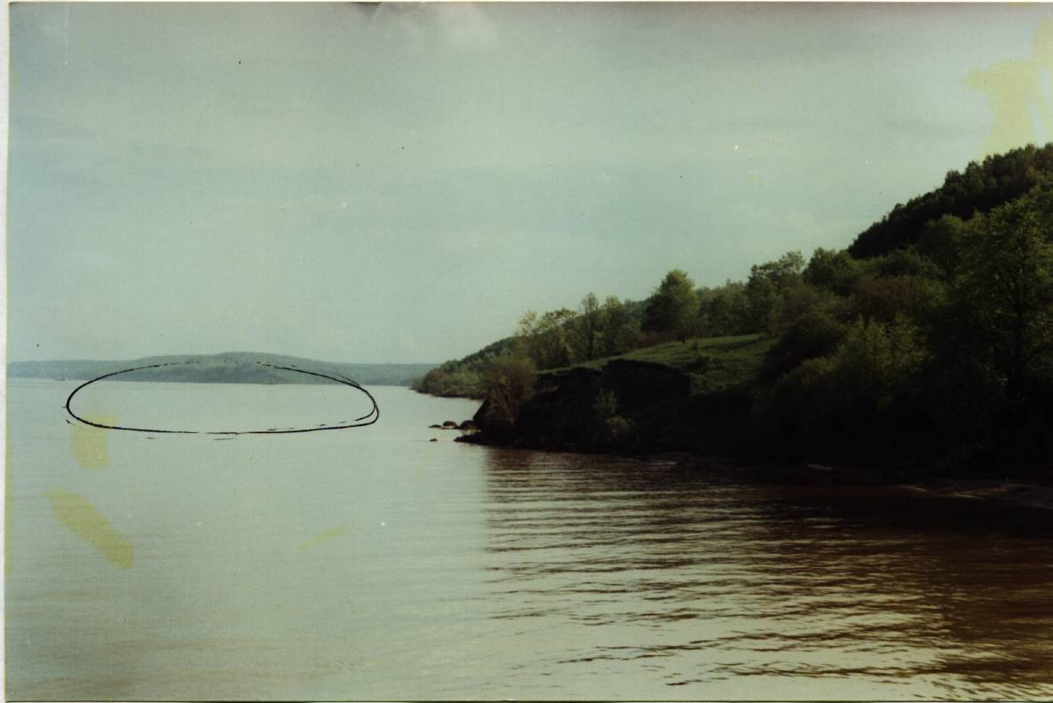

Место, где раньше была деревня Долиновка

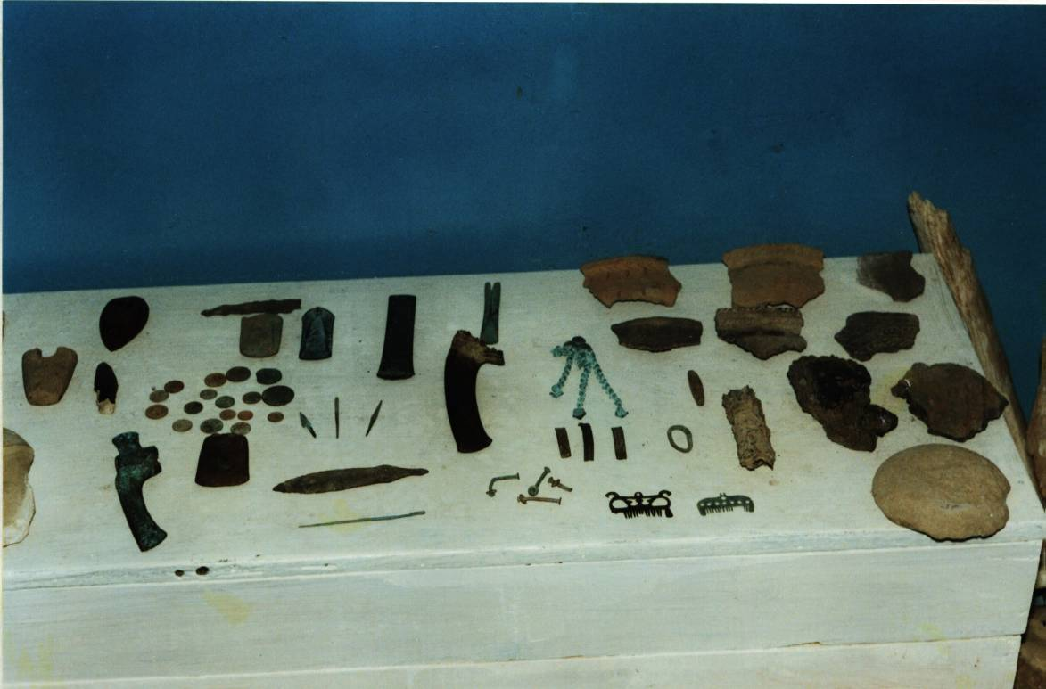

Находки учеников хранятся в музее
